IMPLIKASI UJI FORMIL UNDANG UNDANG NO. 11
TAHUN 2020 TENTANG CIPTA KERJA
(Analisis Putusan Mahkamah Konstitusi RI Nomor 91/PUU-XVIII/2020)

SKRIPSI

Diajukan untuk Memenuhi Tugas dan Melengkapi Syarat
Guna Memperoleh Gelar Sarjana Strata 1 dalam Ilmu Hukum

Disusun Oleh:
R. DIMAS PRADITYA
NPM : 5117500017

PROGRAM STUDI ILMU HUKUM
FAKULTAS HUKUM UNIVERSITAS PANCASAKTI TEGAL
2022

HALAMAN PENGESAHAN

IMPLIKASI UJI FORMIL UNDANG UNDANG NO.11
TAHUN 2020 TENTANG CIPTA KERJA
(Analisis Putusan Mahkamah Konstitusi RI Nomor 91/PUU-XVIII/2020)

Oleh:
R. DIMAS PRADITYA
NPM: 5117500017

Telah diuji dan dipertahankan di hadapan SIDANG SKRIPSI
Fakultas Hukum Universitas Pancasakti Tegal
Pada :
Tanngal : 2 agustus 2022

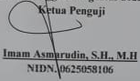

HALAMAN PERSETUJUAN PEMBIMBING

IMPLIKASI UJI FORMIL UNDANG UNDANG NO.11
TAHUN 2020 TENTANG CIPTA KERJA
(Analisis Putusan Mahkamah Konstitusi RI Nomor 91/PUU-XVIII/2020)

Oleh:
R. DIMAS PRADITYA
NPM: 5117500017

Telah diperiksa dan disetujui oleh Dosen Pembimbing
Untuk mengikuti Ujian Skripsi
Fakultas Hukum Universitas Pancasakti Tegal

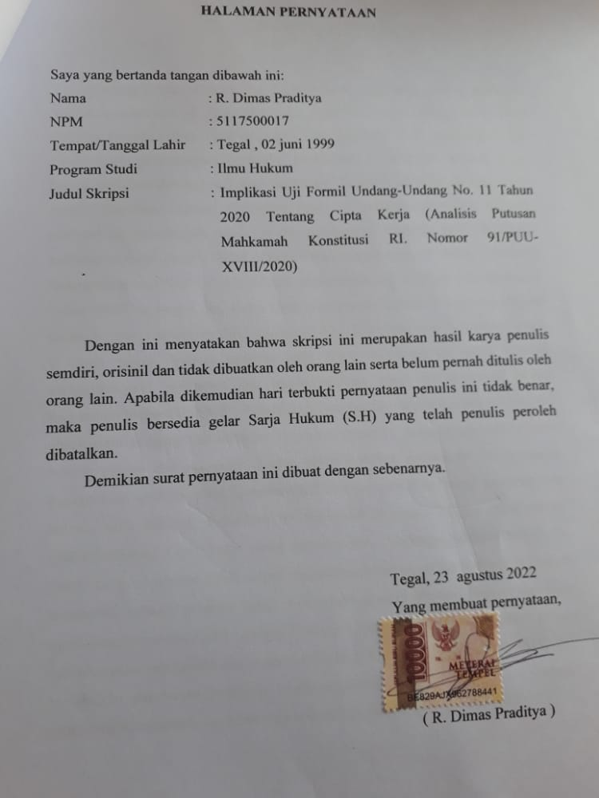
HALAMAN PERNYATAAN

Saya yang bertanda tangan dibawah ini:
Nama : R. Dimas Praditya
NPM : 5117500017
Tempat/Tanggal Lahir : Tegal , 02 juni 1999
Program Studi :Ilmu Hukum
Judul Skripsi : Implikasi Uji Formil Undang-Undang No. 11 Tahun 2020 Tentang Cipta Kerja (Analisis Putusan Mahkamah Konstitusi RI. Nomor 91/PUU-XVIII/2020)

Dengan ini menyatakan bahwa skripsi ini merupakan hasil karya penulis semdiri, orisinil dan tidak dibuatkan oleh orang lain serta belum pernah ditulis oleh orang lain. Apabila dikemudian hari terbukti pernyataan penulis ini tidak benar, maka penulis bersedia gelar Sarja Hukum (S.H) yang telah penulis peroleh dibatalkan.
Demikian surat pernyataan ini dibuat dengan sebenarnya.

Tegal, 23 agustus2022
Yang membuat pernyataan,

(R. Dimas Praditya)

ABSTRAK

Undang-Undang Cipta Kerja diyakini dapat mengakhiri obesitas peraturan perundang-undangan di Indonesia yang acap kali menimbulkan disharmoni diantara peraturan perundang-undangan yang berakibat pada ego sectoral dan birokratisnya penyelengara pelayanan pemerintah terhadap rakyat baik dalam bentuk perizinan dan non perizinan. Semangat Undang-Undang Cipta kerja dalam rangka simplikasi regulasi diharapkan dapat mempercepat pemulihan ekonomi nasional ditengah-tengah pandemic dan memangkas birokrasi dalam pelayanan terhadap investasi serta UMKM. Namun dalam perjalanannya Putusan Mahkamah Konstitusi Nomor 91/PUU-XVIII/2020 telah menyatakan Undang-Undang No. 11 Tahun 2020 tentang Cipta Kerja tidak mempunyai kekuatan hukum mengikat secara bersyarat sepanjang tidak dimaknai “tidak dilakukan perbaikan dalam waktu 2 (dua) tahun, bahkan apabila tidak dapat terselesaikan maka menjadi inkonstitusional permanen dan undang-undang yang diubah serta dicabut dinyatakan berlaku kembali”. Penelitian ini merupakan penelitian hukum normatif atau penelitian hukum kepustakaan (doctrinal research), yang menggunakan bahan hukum primer dan sekunder. Kedua bahan tersebut digunakan dalam rangka memperoleh analisis yang komprehensif dan perspektif terhadap permasalahan hukum yang dibahas. Penelitian ini dilaksanakan dalam rangka menganalisis Undang-Undang Cipta kerja pasca putusan MK. Undang-Undang Cipta Kerja masih berlaku namun tidak dapat diimplementasikan, maka dengan demikian pemerintah sebagai inisiator harus segera menugaskan Menteri Hukum dan Ham untuk segera memperbaiki Undang-Undang Cipta Kerja agar disesuaikan proses tata cara serta pembentukannya dengan Undang-Undang No. 12 Tahun 2011, atau melakukan perubahan terhadap Undang-Undang No. 12 Tahun 2011 dengan menambahkan metode omnibus dan tata cara pembentukannya.

PERSEMBAHAN

Dengan segenap rasa syukur, karya sederhana ini penulis persembahkan kepada:
- Kedua orang orang tua tercinta, yang selalu memberikan doa, semangat dalam penyusunan skripsi ini.
- Semua keluargaku, yang telah memberikan kebahagiaan hidup dan semangat sehingga penulis dapat menyelesaikan skripsi ini.
- Sahabat-sahabatku seperjuangan di Fakultas Hukum yang selalu mendukung dan berjuang bersama-sama dalam menggapai sarjana.
- Almamater tercinta UPS Tegal.

MOTTO

Hidup harus disertai dengan tanggung jawab, tidak ada yang gratis, jika impian anda besar maka besar pula tanggung jawab yang harus anda bayarkan.
(Penulis)

Iman tidaklah sekedar ucapan, tapi amanah dan tanggung jawab.
(Achmad Mustafa Bisri)

Ada alasan-alasan kenapa kita mengambil tanggung jawab atas seseorang.
(Bulan Nosarios)

Semakin besar kepercayaan yang diberikan seseorang, semakin besar pula beban dan tanggung jawab kita.
(Penulis)

KATA PENGANTAR

Puji syukur penulis panjatkan kehadirat Allah SWT atas berkat, rahmat, taufik dan hidayah-Nya, skripsi ini dapat diselesaikan dengan baik dan sesuai pada waktunya. Penulis menyadari bahwa dalam proses penulisan skripsi ini banyak mengalami kendala, namun berkat bantuan, bimbingan, kerjasama dari berbagai pihak sehingga kendala yang dihadapi tersebut dapat di atasi. Pada kesempatan ini ucapan terima penulis sampaikan kepada:
- Bapak Dr. Taufiqullah, M.Hum. selaku Rektor UPS Tegal.
- Bapak Dr. Achmad Irwan Hamzani, S.H, M.H, selaku Dekan Fakultas Hukum Universitas Pancasakti Tegal.
- Ibu Kanti Rahayu, S.H., M.H., Wakil Dekan I Fakultas Hukum UPS Tegal.
- Bapak H. Toni Haryadi, S.H., M.H., Wakil Dekan II Fakultas Hukum UPS Tegal.
- Bapak Imam Asmarudin., S.H., M.H., Wakil Dekan IIIFakultas Hukum UPS Tegal.
- Bapak Muhammad Wildan, S.H., M.H., Sekretaris Program Studi Ilmu Hukum UPS Tegal.
- Ibu Dr. Soesi Idayanti, S.H., M.H., Dosen Pembimbing I yang telah memberikan bimbingan, motivasi dan kritik kepada peneliti selama penyusunan skripsi.
- Ibu Kanti Rahayu, S.H., M.H., Dosen Pembimbing II yang telah memberikan bimbingan, motivasi dan kritik kepada peneliti selama penyusunan skripsi.
- Seluruh Bapak dan Ibu Dosen Fakultas Hukum yang telah memberi bekal ilmu pengetahuan, sehingga penulis dapat menyelesaikan studi dan penulisan skripsi.
- Segenap jajaran bagian Tata Usaha Fakultas Hukum Universitas Pancasakti Tegal yang turut memberikan banyak bantuan dan pengarahan kepada penulis selama perkuliahan maupun dalam proses penyelesaian skripsi ini.
- Kedua orang tua penulis, yang selalu memberikan doa, motivasi dan tidak pernah mengeluh dalam membimbingku menuju kesuksesan.
- Rekan-rekan Mahasiswa Fakultas Hukum Universitas Pancasakti Tegal yang telah banyak memberikan masukan kepada penulis dalam penulisan skripsi ini.
- Semua pihak yang tidak dapat penulis sebutkan satu per satu yang telah membantu penulis dalam penyelesaian penulisan skripsi ini.
Penulis menyadari bahwa skripsi ini masih kurang sempurna, sehingga penulis mengharapkan saran dan kritik yang konstruktif demi kesempurnaan skripsi ini. Akhirnya semoga skripsi ini dapat bermanfaat bagi semua pihak yang membaca.
Tegal, 2022
Penulis

DAFTAR ISI

HALAMAN JUDUL i
HALAMAN PENGESAHAN ii
HALAMAN PERSETUJUAN PEMBIMBING iii
HALAMAN PERNYATAAN iv
ABSTRAK v
PERSEMBAHAN vi
MOTTO vii
KATA PENGANTAR viii
DAFTAR ISI x
BAB I PENDAHULUAN 1
A. Latar Belakang Masalah 1
B. Rumusan Masalah 4
C. Tujuan Penelitian 4
D. Manfaat Penelitian 5
E. Tinjauan Pustaka 6
F. Metodologi penelitian 9
G. Sistematika Penulisan 13

BAB II TINJAUN KONSEPSUAL 14
A. Tinjauan umum tentang uji formil 14
B. Tinjauan umum tentang Omnibus Law 17
C. Tinjauan Umum Tentang Kewenangan Mahkamah Konstitusi 21
BAB III HASIL PENELITIAN DAN PEMBAHASAN 31
A. Peraturan Perundang-undangan 31
BAB IV PENUTUP 49
A. SIMPULAN 49
B. SARAN 50
DAFTAR PUSTAKA 51
Buku 51
Perundang-Undangan 52
Jurnal 53
Website 54

